Метод мозжечковой стимуляции показан всем детям, а детям с особыми образовательными потребностями – особенно. Он противопоказан, либо применяется с осторожностью при эпилепсии.
Стимуляция происходит за счет многозадачных упражнений: сначала на координацию движений, а для детей постарше — и в сочетании со звуковыми, речевыми, арифметическими заданиями.
Основная цель таких занятий - развитие двигательных качеств и научение мозга правильно анализировать информацию от органов чувств. Ребёнку необходимо одновременно выполнять двигательные и другие когнитивные действия и удерживать равновесие, что отвечает коррекционно-развивающему принципу двойной стимуляции. При этом происходит активное воздействие на мозжечок и стимуляция работы других отделов мозга.
Благодаря регулярным занятиям по мозжечковой стимуляции обеспечивается формирование и укрепление необходимых нейронных связей между отделами головного мозга.
После 15 минут занятия можно видеть сначала кратковременный, затем все более устойчивый эффект в улучшении концентрации внимания, скорости мышления, самоконтроле.
Игровая физкультура, полезная для развития каждого ребенка, может выглядеть так.
- Ребёнок встаёт на доску поочерёдно с разных сторон;
- садится «по-турецки» на доску с пола или из положения стоя на доске;
- имитирует плавательные, вращательные движения руками, двумя сразу и по очереди;
- нагибается и догягивается руками до пола;
- подкидывает вверх и ловит мешочек двумя и одной рукой;
- ловит и кидает взрослому мешочки, набитые крупой (3 мешочка с разным весом);
- кидает мешочки и мячик в мишень на стене и на полу;
- отбивает подвешенный мячик то одной, то двумя руками;
- отбивает мячик на резинке от наклонной доски;
- отбивание мяча ракеткой.

Муниципальное автономное общеобразовательное учреждение «Средняя общеобразовательная школа № 21»
Разговор с родителями
«Использование метода мозжечковой стимуляции в развитии и коррекции познавательной сферы детей»
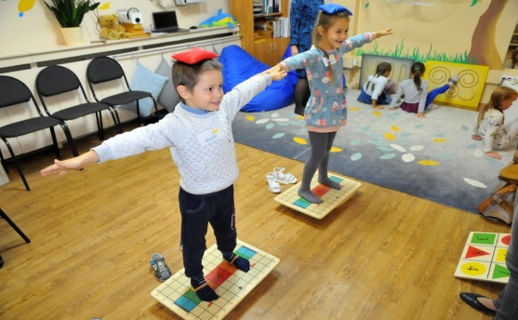
Подготовил:
учитель-дефектолог Ецкало В.С.
Что представляет собой мозжечковая стимуляция?
Мозжечковая стимуляция — это комплекс физических упражнений, направленных на развитие участков мозга, отвечающих за формирование речи, поведения ребенка.

Цель таких упражнений – научить мозг правильно обрабатывать информацию, полученную от органов чувств, улучшить навыки речи, письма рукой, развить навыки чтения, концентрацию внимания, математические навыки, стимулировать развитие памяти и понимание.

Почему необходимо стимулировать именно мозжечок?
Мозжечок человека содержит больше нервных клеток - нейронов, чем все остальные отделы мозга (более 50%).
Мозжечковая стимуляция эффективна при следующих диагнозах:

- синдром дефицита внимания и гиперреактивности (СДВГ);
- минимальная мозговая дисфункция (ММД);
- задержка речевого развития (ЗРР) разной степени тяжести;
- задержка психического развития (ЗПР) и задержка психо-речевого развития (ЗПРР);
- нарушения устной и письменной речи (дислексия и дисграфия);
- аутизм и расстройства аутистического спектра;
- синдром Аспергера;
- логоневроз (заикание);
- центральное нарушение слухового анализа;
- расстройство сенсорной обработки;
- нарушение походки;
- нарушение осанки;
- нарушение моторики;
- нарушение работы вестибулярного аппарата;
- нарушение координации движений

Занятия можно начинать, если ребенку исполнилось 3-4 года. Оптимальная периодичность занятий 3 раза в неделю. Продолжительность одного занятия 30- 35 минут.
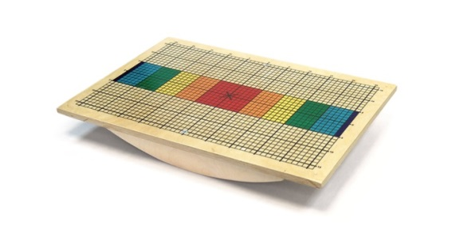

Для занятий мозжечковой стимуляцией используется балансировочный тренажёр – доска Бильгоу.

Балансировочную доску можно сконструировать и самим
